Simulación de una Terminal Portuaria de Descarga de Mercancías: Optimización de la Cantidad de Grúas con Colas en Paralelo, Calibrada con Datos AIS

Bertani, Lucca Joaquín; Spadoni, Mateo; Montaini, Agustín; Pucenicz, Matías
Universidad Tecnológica Nacional, Facultad Regional Buenos Aires

Abstract
Este trabajo presenta la simulación de eventos discretos de una terminal portuaria de descarga de mercancías con n grúas en paralelo, cada una con su propia cola, calibrada con 112 estadías reales de tráfico marítimo (AIS) en Yusen Terminals (YTI), Puerto de Los Ángeles. Los arribos siguen una distribución Exponencial (λ = 0,1189 /h) y el tiempo de atención se estima mediante una regresión cuadrática bivariada sobre el calado y la eslora del buque, generados con descomposición de Cholesky a partir de su correlación (r = 0,8108; R² = 0,5769). Para cada n entre 1 y 50 se ejecutaron 10.000 réplicas de un año simulado, calculando dos versiones independientes del costo total: un costo de oportunidad, que valúa la hora de grúa ociosa a su tarifa plena de facturación (2.250 USD/h) [3], y un costo general (real), que suma los costos de labor, depreciación, mantenimiento y energía (371 USD/h inactiva, 390 USD/h operativa) [8]-[12], ambos sumados al costo de espera de los barcos (500 USD/h) [4]. El costo de oportunidad se minimiza en n = 8 (USD 41,36 millones) y el costo general en n = 10 (USD 38,19 millones); ambos criterios son independientes y no comparables entre sí. El óptimo de costo general coincide con la cantidad real de grúas que opera YTI, lo que valida empíricamente el modelo. Se contrasta también un escenario no óptimo (n = 7), que opera por debajo del umbral teórico de estabilidad y resulta el más costoso bajo ambos criterios.

Palabras Clave
Simulación de eventos discretos; Líneas de espera; Terminales portuarias; Datos AIS; Optimización de recursos.

Introducción
La operación de una terminal portuaria de descarga de mercancías involucra una decisión de dimensionamiento crítica: la cantidad de grúas (o puestos de atraque) a habilitar en paralelo. Disponer de pocas grúas reduce el costo de infraestructura ociosa pero incrementa las esperas de los barcos en cola, con el consiguiente costo por demoras, penalidades contractuales y sobreestadía; disponer de demasiadas grúas reduce las esperas pero incrementa el costo de capacidad ociosa. Este trabajo aborda dicho problema modelando la terminal como un sistema de líneas de espera con n grúas habilitadas en paralelo, cada una con su propia cola: los arribos responden a un proceso aleatorio de tipo Poisson y el tiempo de descarga sigue una distribución general, determinada por las características de cada buque.
El tiempo de atención de cada barco se representa mediante una regresión sobre el calado y la eslora (length) del buque, calibrada a partir de datos reales de tráfico marítimo (AIS) de una terminal de contenedores del Puerto de Los Ángeles, de modo que la simulación reproduzca con fidelidad el comportamiento del sistema real. El objetivo del trabajo es determinar, mediante simulación, la cantidad óptima de grúas n que minimiza el costo total de funcionamiento de la terminal.

Elementos del Trabajo y Metodología
Modelo de simulación. El sistema se modela como una terminal con n grúas de descarga habilitadas en paralelo, cada una con su propia cola independiente; los barcos se dirigen a la grúa desocupada y, si no hay ninguna libre, esperan en la cola con menos barcos. La resolución se realiza mediante la metodología de simulación evento a evento, según el diagrama de flujo elaborado por el equipo de trabajo, que contempla los eventos Llegada y Salida y las subrutinas MenorTPFD, MenorNS, IA, TA, Calado y Eslora, y CalcularResultados. El marco de la Ley de Little (L = λ·W) [5], resultado estándar de la teoría de colas, permite interpretar la relación entre la permanencia, la espera y la cantidad de barcos en cola simulados, y se retoma en los Resultados para vincular el umbral teórico de estabilidad con la convergencia observada en la serie completa.

Tabla de eventos. La Tabla 1 presenta la Tabla de Eventos Independientes (T.E.I.) del modelo. La Tabla de Eventos Futuros (T.E.F.) está integrada por TPLL (tiempo del próximo arribo) y TPFD(i) (tiempo de próximo fin de descarga de la grúa i). El calado y la eslora, consideradas conjuntamente como variables de la mercadería, no modifican la estructura de la T.E.I.: los eventos y sus condiciones (NS(i) = 1 y NS(i) ≥ 1) son los mismos, y ambas variables se sortean en conjunto dentro del evento Arribo cuando se cumple NS(i) = 1.

Evento | E.F. no cond. | E.F. condicionado | Condición
Arribo | Arribo | Fin de Descarga (i) | NS(i) = 1
Fin de Descarga (i) | — | Fin de Descarga (i) | NS(i) ≥ 1
Tabla 1. Tabla de Eventos Independientes (T.E.I.).

Clasificación de variables. La Tabla 2 resume las variables del modelo agrupadas en variables de control, datos, variables de estado y resultados.

Variable | Descripción
Variables de control
N | Cantidad de grúas habilitadas
Datos
IA | Intervalo entre arribos
TA | Tiempo de atención (descarga) de los barcos
M | Calado de cada barco
L | Eslora (length) de cada barco
Variables de estado
NS(i) | Cantidad de barcos en la fila de la grúa i
Resultados
PPS(i) | Promedio de permanencia en el sistema por grúa
PE(i) | Promedio de espera en cola por grúa
PTO(i) | Porcentaje de tiempo ocioso de cada grúa
PTT(i) | Porcentaje de tiempo operativo de cada grúa
CTO | Costo total de oportunidad de la terminal
CTG | Costo total general (real) de la terminal
Tabla 2. Clasificación de variables del modelo.

Condiciones iniciales. Las condiciones iniciales se fijan de modo que el sistema comience a funcionar vacío y que en ese mismo instante llegue el primer barco: T = TPLL = 0, CTO = CTG = SPE = SPTO = SPTT = 0 y, para toda grúa i, NS(i) = PPS(i) = PE(i) = PTO(i) = ITO(i) = ITT(i) = 0, STA(i) = CLL(i) = STO(i) = STT(i) = SPS(i) = 0 y TPFD(i) = H.V. (Hora Virtual, un valor centinela mayor que cualquier tiempo posible de la corrida, para que una grúa recién inicializada nunca sea elegida como el próximo evento antes de recibir su primer barco). El reloj de la simulación avanza evento a evento: en cada paso la subrutina MenorTPFD determina el menor TPFD(i) y se compara con TPLL para despachar el próximo evento a Llegada o a Salida(i), hasta que T supera TF, momento en el cual se ejecuta CalcularResultados.
Rutina de vaciamiento. Al alcanzarse el tiempo final TF el sistema deja de generar nuevos arribos, pero la corrida no se interrumpe: la simulación continúa despachando únicamente eventos de Fin de Descarga hasta que todas las grúas quedan libres y las colas vacías. De este modo los barcos que ya habían arribado antes del corte completan su espera y su descarga, y sus tiempos se contabilizan de forma íntegra en los promedios de permanencia y de espera en cola. Sin esta rutina, los barcos que al momento del corte siguen esperando quedarían registrados con una espera truncada, lo que subestimaría la espera promedio y el costo asociado; el sesgo sería además mayor en las configuraciones con pocas grúas, que son justamente las de colas más largas.
Generación de las variables aleatorias. Las tres f.d.p. se resuelven por el método de la transformada inversa. El intervalo entre arribos se obtiene como IA = −8,4104·ln(1 − R), con R ~ U(0,1), equivalente a −ln(1 − R)/λ con λ = 0,1189 /h. Para el calado y la eslora se generan dos normales estándar independientes Z1 y Z2 mediante Z = √2·erfinv(2R − 1) y luego se aplica la descomposición de Cholesky de la matriz de correlación [6], obteniendo M = 10,6848 + 3,5241·Z1 y L = 236,4643 + 74,3449·(0,8108·Z1 + 0,5853·Z2). De este modo M y L conservan la correlación observada r = 0,8108, y el tiempo de atención se calcula con la regresión bivariada a partir de ambos valores.
Cálculo de resultados. Al finalizar la corrida, la subrutina CalcularResultados obtiene para cada grúa j el porcentaje de tiempo ocioso PTO(j) = STO(j)·100/T, la permanencia promedio PPS(j) = SPS(j)/CLL(j) y la espera promedio en cola PE(j) = (SPS(j) − STA(j))/CLL(j). De manera análoga, PTT(j) = STT(j)·100/T da el porcentaje de tiempo operativo de cada grúa j, complementario de PTO(j) puesto que STT(j) = T − STO(j). Estas cuatro magnitudes (PPS, PE, PTO, PTT) son promedios o porcentajes por grúa, para reportar el comportamiento individual de cada una; el costo total, en cambio, no se calcula sobre esos promedios sino sobre acumulados de horas: SPE, SPTO y SPTT son, respectivamente, la suma sobre las N grúas de las horas totales de espera (SPS(j) − STA(j)), de las horas totales de ocio (STO(j)) y de las horas totales de actividad (STT(j)). El costo total de funcionamiento se calcula de forma agregada sobre la terminal y no por grúa, y se reporta en dos versiones. El costo de oportunidad y el costo general son dos enfoques independientes de valuación de la hora de grúa ociosa, no dos versiones de una misma medida. El costo de oportunidad la valúa a su tarifa plena de facturación (2.250 USD/h) [3]: es un proxy del ingreso que la terminal deja de percibir por no operar esa grúa, no un desembolso real, bajo el supuesto de que toda hora no facturada equivale a una pérdida económica directa; se suma al costo de espera de los barcos en cola (500 USD/h) [4]. El costo general (real) reemplaza ese proxy por el desembolso efectivo de operar la terminal, calculado como la suma de sus componentes: labor (≈112 USD/h, salario efectivo del operador ILWU en la costa oeste de EE.UU. más beneficios) [8][9], depreciación (≈148 USD/h, sobre un valor de compra de 25 a 40 millones de USD amortizado en 20 a 30 años de vida útil, devengado las 24 horas del día) [11][12] y mantenimiento (≈111 USD/h, estimado con un heurístico genérico de bienes de capital pesado, sin una fuente específica para grúas STS de este porte); estos tres componentes suman 371 USD por cada hora de grúa inactiva, porque corren esté la grúa parada o no. Sumando además la energía consumida al operar (≈19 USD/h, consumo eléctrico real medido en Georgia Ports) [10], el total asciende a 390 USD por cada hora de grúa operativa: 390 = 371 (labor + depreciación + mantenimiento) + 19 (energía). Ambos —371 y 390 USD/h— se suman también al costo de espera de los barcos en cola (500 USD/h) [4]. Al partir de bases de valuación distintas, sus resultados en dólares no son comparables entre sí: cada uno determina su propio n óptimo, y ambos se reportan por separado a lo largo del trabajo.

Calibración con datos reales. Las f.d.p. del modelo se calibraron a partir de un dataset público de AIS (Automatic Identification System) correspondiente a 41 días de tráfico marítimo (1° de enero al 11 de febrero de 2025) en el área del Puerto de Los Ángeles [1]. Se georreferenciaron las 7 terminales de contenedores oficiales del puerto [2] y se aisló la terminal Yusen Terminals (YTI); dado que el puerto comparte la bahía de San Pedro con el vecino Puerto de Long Beach, fue necesario aplicar un corte de longitud geográfica (lon_max = −118,235°) para que registros de Long Beach no se asignaran a la terminal de Los Ángeles más cercana. Las estadías (permanencia atracado) se detectaron mediante una máquina de estados por buque que combina un criterio de proximidad (distancia haversine a la terminal menor a un radio de 3.000 m, ampliado desde 400 m por el desfase entre la geocodificación postal de la terminal y la posición real de atraque) y un criterio de velocidad (sog por debajo de un umbral, sostenido durante una cantidad mínima de registros consecutivos). Estadías del mismo buque separadas por menos de una hora se fusionan, y se descartan tanto las estadías de menos de una hora como los buques mal clasificados por un vessel_type erróneo (remolcadores y embarcaciones de apoyo, identificables por un calado inusualmente bajo y repetido). Con estos filtros se detectaron 118 estadías en YTI, de las cuales 112 quedaron confirmadas con salida registrada dentro de la ventana de datos; las 6 restantes quedaron censuradas.
Ajuste de las f.d.p. El ajuste de las tres f.d.p. y de la regresión bivariada del tiempo de atención se realizó en un notebook de Google Colab, a partir de los archivos que genera preparar_datos_colab.py (estadias_detectadas.csv y ta_real_por_barco.csv), mediante estimación por máxima verosimilitud con scipy.stats. Se obtuvo una distribución Exponencial para el intervalo entre arribos (media 8,41 h, mínimo 0,05 h y máximo 33,98 h), y distribuciones Normales para el calado (μ = 10,6848 m, σ = 3,5241 m, en el intervalo de 3,30 a 20,40 m) y para la eslora (μ = 236,4643 m, σ = 74,3449 m, en el intervalo de 55,00 a 400,00 m). Las Figuras 1 a 3 muestran las tres f.d.p. adoptadas.

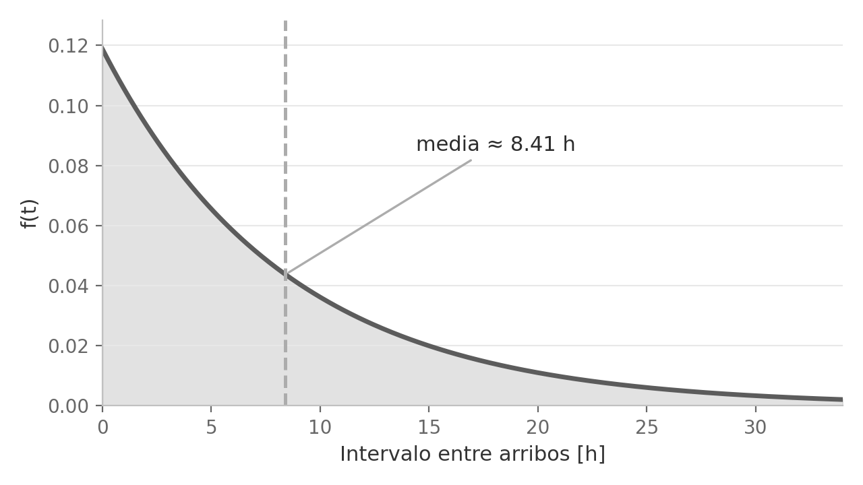
Figura 1. f.d.p. del intervalo entre arribos: Exponencial con λ = 0,1189 /h (media ≈ 8,41 h).

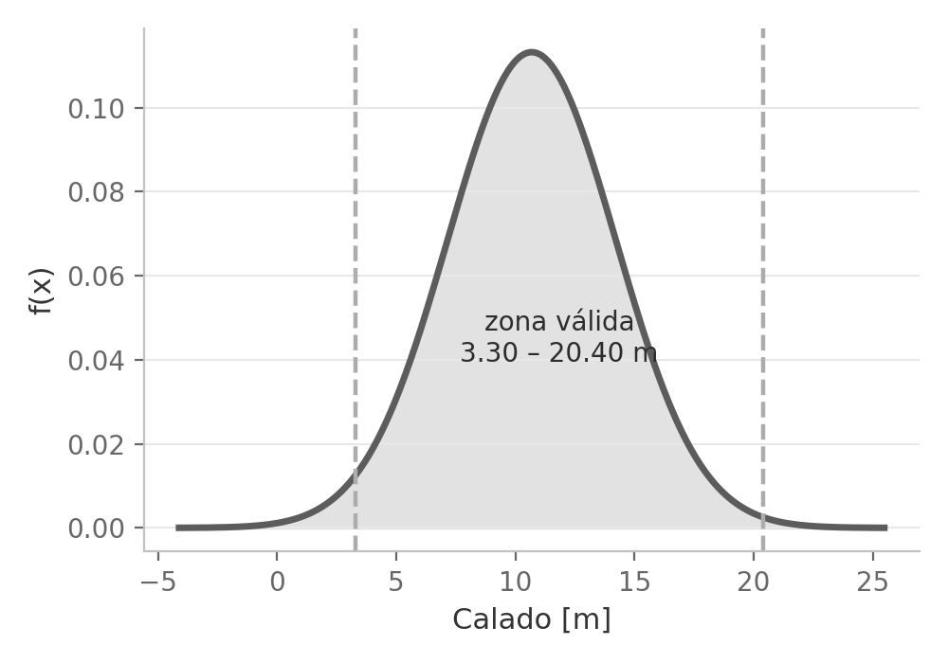
Figura 2. f.d.p. del calado: Normal con μ = 10,6848 m y σ = 3,5241 m.

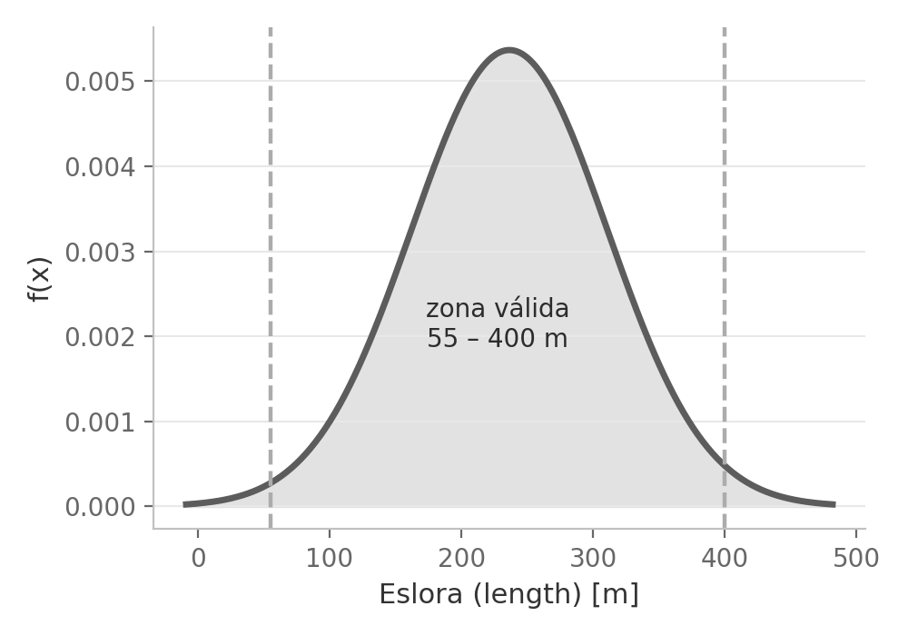
Figura 3. f.d.p. de la eslora (length): Normal con μ = 236,4643 m y σ = 74,3449 m.

Obtención del modelo de tiempo de atención. Sobre esas mismas 112 estadías, cada una con su TA real observado, se ajustó, en el mismo notebook de Colab utilizado para el ajuste de las f.d.p., por mínimos cuadrados (numpy.linalg.lstsq) una regresión que toma como variables explicativas el calado y la eslora del buque en una especificación cuadrática completa: los términos lineales de ambas variables, sus cuadrados y el término de interacción entre las dos. El resultado es la expresión TA = máx(0; 116,6086 + 26,7078·M − 2,1308·L + 0,1136·M² + 0,0079·L² − 0,1227·M·L), con R² = 0,5769 y R² ajustado = 0,5527; se reporta también el R² ajustado porque penaliza la cantidad de parámetros del polinomio y evita dar por buena una mejora del ajuste que en realidad responda a sobreajuste. El truncamiento en cero impide que combinaciones extremas de calado y eslora produzcan tiempos de descarga negativos; adicionalmente, antes de evaluar la regresión, el calado y la eslora generados se acotan al rango observado en la muestra (3,30 a 20,40 m y 55,00 a 400,00 m, respectivamente), para no extrapolar el ajuste cuadrático fuera de la región donde fue calibrado. Se verificó además que el ajuste convergiera a medida que se incorporaban sucesivamente más días de datos al dataset.
Ejecución de la simulación. Para cada valor de n entre 1 y 50 se ejecutaron 10.000 réplicas independientes con un horizonte de simulación TF = 8.760 horas (un año), comenzando el sistema vacío con la llegada del primer barco. Para cada réplica se registraron la permanencia y la espera en cola promedio, el porcentaje de tiempo ocioso de cada grúa y ambas versiones del costo total de funcionamiento de la terminal —costo de oportunidad y costo general (real)— definidas en la sección anterior, estimadas a partir de costos de infraestructura de grúas portuarias [3] y de tarifas de fletamento de buques graneleros/portacontenedores [4].

Resultados
La Tabla 3 resume los resultados de la serie completa (n = 1 a 50) para ambos criterios de costeo; la misma serie se muestra en la Figura 4 y, en escala logarítmica, en la Figura 5. Las dos curvas decrecen abruptamente para valores bajos de n —dominadas por el costo de espera de los barcos— y vuelven a crecer, de forma más suave, a medida que n aumenta más allá del óptimo respectivo, dominadas en ese tramo por el costo de la ociosidad de las grúas; la curva de costo general crece más despacio porque valúa esa ociosidad a un costo por hora mucho menor que el de oportunidad.

n | Permanencia (hs) | Espera cola (hs) | Ocio grúa (%) | Costo oportunidad (USD) | Costo general (USD)
1 | 27.563,94 | 27.502,84 | 0,00 | 14.378.233.655 | 14.403.120.934
2 | 11.595,55 | 11.534,45 | 1,18 | 6.029.774.124 | 6.053.206.829
3 | 6.289,41 | 6.228,29 | 1,99 | 3.257.678.651 | 3.280.104.077
4 | 3.639,26 | 3.578,14 | 2,49 | 1.874.711.227 | 1.896.511.253
5 | 2.050,54 | 1.989,43 | 2,77 | 1.045.161.720 | 1.066.603.428
6 | 1.007,78 | 946,69 | 2,79 | 500.705.681 | 522.119.962
7 | 325,56 | 264,44 | 3,24 | 144.336.477 | 165.196.049
8 | 106,86 | 45,74 | 10,75 | 41.357.650 | 51.800.572
9 | 77,58 | 16,47 | 20,25 | 45.094.455 | 39.536.565
10 | 68,83 | 7,74 | 28,18 | 60.324.139 | 38.194.881
11 | 64,99 | 3,89 | 34,61 | 78.009.276 | 39.439.244
12 | 63,08 | 1,96 | 40,01 | 96.765.606 | 41.697.740
13 | 62,04 | 0,95 | 44,67 | 116.299.307 | 44.452.786
14 | 61,55 | 0,45 | 48,61 | 135.896.814 | 47.465.681
15 | 61,32 | 0,21 | 52,03 | 155.709.793 | 50.627.348
16 | 61,18 | 0,09 | 55,02 | 175.507.826 | 53.844.839
17 | 61,14 | 0,04 | 57,68 | 195.465.746 | 57.106.916
18 | 61,11 | 0,02 | 60,01 | 215.332.370 | 60.382.415
19 | 61,12 | 0,01 | 62,11 | 235.230.473 | 63.664.820
20 | 61,10 | 0,00 | 64,02 | 255.244.525 | 66.954.852
21 | 61,12 | 0,00 | 65,72 | 275.117.253 | 70.236.745
22 | 61,11 | 0,00 | 67,30 | 295.120.015 | 73.520.282
23 | 61,11 | 0,00 | 68,71 | 315.018.840 | 76.808.825
24 | 61,12 | 0,00 | 70,01 | 334.941.336 | 80.094.513
25 | 61,10 | 0,00 | 71,22 | 354.958.491 | 83.385.003
26 | 61,11 | 0,00 | 72,33 | 374.890.248 | 86.673.863
27 | 61,12 | 0,00 | 73,32 | 394.631.217 | 89.956.595
28 | 61,10 | 0,00 | 74,29 | 414.672.623 | 93.245.013
29 | 61,10 | 0,00 | 75,18 | 434.617.043 | 96.538.543
30 | 61,09 | 0,00 | 76,01 | 454.553.631 | 99.819.074
31 | 61,09 | 0,00 | 76,78 | 474.504.607 | 103.112.633
32 | 61,11 | 0,00 | 77,50 | 494.396.172 | 106.393.861
33 | 61,10 | 0,00 | 78,19 | 514.356.696 | 109.682.051
34 | 61,08 | 0,00 | 78,87 | 534.542.906 | 112.967.665
35 | 61,12 | 0,00 | 79,43 | 554.227.935 | 116.257.657
36 | 61,09 | 0,00 | 80,01 | 574.181.724 | 119.535.546
37 | 61,12 | 0,00 | 80,54 | 594.054.325 | 122.827.954
38 | 61,11 | 0,00 | 81,06 | 614.080.936 | 126.120.023
39 | 61,10 | 0,00 | 81,55 | 633.992.364 | 129.402.658
40 | 61,12 | 0,00 | 82,00 | 653.913.738 | 132.695.922
41 | 61,11 | 0,00 | 82,44 | 673.796.632 | 135.971.188
42 | 61,09 | 0,00 | 82,87 | 693.811.975 | 139.254.731
43 | 61,09 | 0,00 | 83,27 | 713.779.606 | 142.548.406
44 | 61,10 | 0,00 | 83,64 | 733.631.594 | 145.837.669
45 | 61,09 | 0,00 | 84,01 | 753.576.973 | 149.123.167
46 | 61,08 | 0,00 | 84,36 | 773.482.113 | 152.399.922
47 | 61,10 | 0,00 | 84,69 | 793.443.569 | 155.686.165
48 | 61,11 | 0,00 | 85,00 | 813.356.876 | 158.995.431
49 | 61,09 | 0,00 | 85,32 | 833.366.538 | 162.269.135
50 | 61,11 | 0,00 | 85,60 | 853.233.461 | 165.561.389
Tabla 3. Resultados de la serie completa (n = 1 a 50); resaltados, n = 8 (óptimo de costo de oportunidad) y n = 10 (óptimo de costo general). Promedio de 10.000 réplicas, TF = 8.760 h.

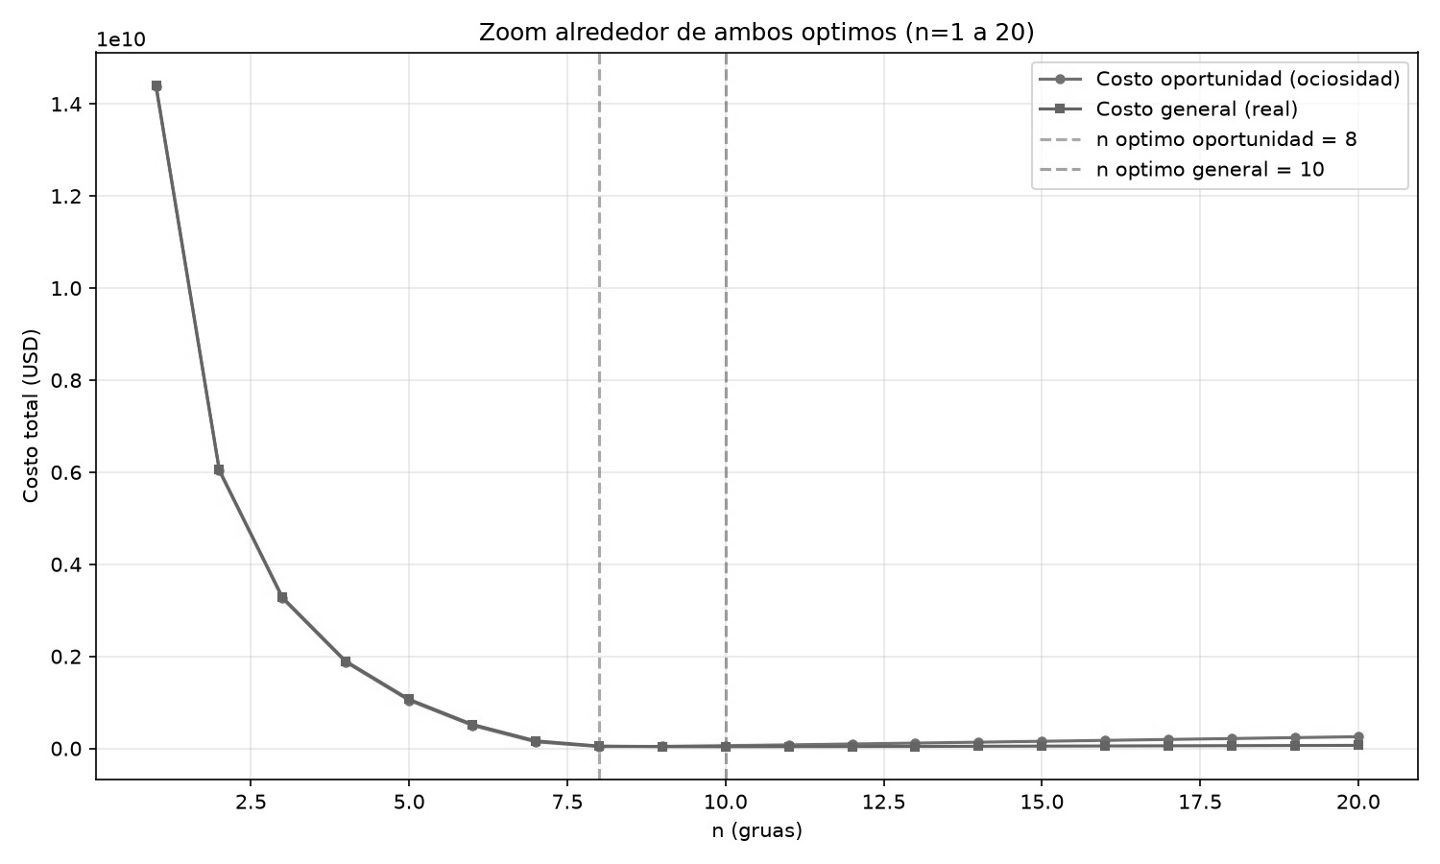
Figura 4. Costo de oportunidad y costo general en función de n (zoom, n = 1 a 20).

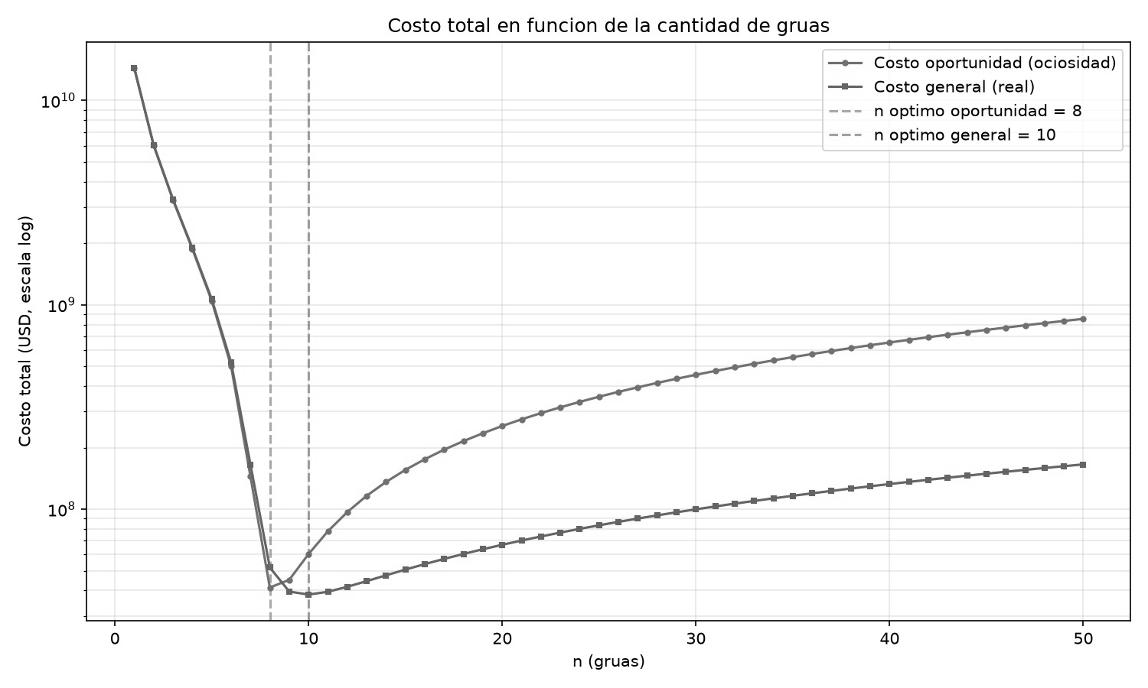
Figura 5. Costo de oportunidad y costo general en función de n, escala logarítmica (n = 1 a 50).

El costo de oportunidad tiene su mínimo en n = 8 grúas (USD 41.357.650), con una espera en cola promedio de 45,7 horas (frente a las más de 27.500 horas obtenidas con una sola grúa) y una ociosidad de grúas del 10,75%. El costo general tiene su mínimo en n = 10 grúas (USD 38.194.881), con una espera de apenas 7,7 horas y una ociosidad del 28,18%. Ambos óptimos son válidos únicamente dentro de su propio criterio de costeo: evaluado bajo costo general, n = 8 cuesta USD 51.800.572 (un 36% más que el óptimo de n = 10); evaluado bajo costo de oportunidad, n = 10 cuesta USD 60.324.139 (un 46% más que el óptimo de n = 8). Ninguno de los dos escenarios resulta, por lo tanto, cercano al otro bajo un criterio consistente.
Escenarios analizados. A partir de la serie completa de resultados se contrastaron tres casos de interés (Tabla 4): óptimo, realista y no óptimo. El escenario óptimo (n = 10) minimiza el costo general, calculado con los costos operativos efectivos de la grúa inactiva y de la grúa operativa, con una espera de apenas 7,7 horas y una ociosidad del 28,18%. El escenario realista —la cantidad de grúas que opera efectivamente Yusen Terminals en la actualidad— coincide exactamente con ese mismo valor, n = 10; esta coincidencia entre el óptimo calculado por el modelo y la configuración real de la terminal se retoma en la Discusión como validación empírica. El escenario no óptimo (n = 7) opera justo por debajo del umbral teórico de estabilidad del sistema (n = 7 < 7,27): la cola crece de forma desproporcionada y el costo total resulta el más alto de los tres bajo ambos criterios de costeo. El costo de oportunidad, por su parte, define su propio óptimo en n = 8 (USD 41,36 millones); al tratarse de un criterio de valuación independiente del costo general, y no compartir con él una base de comparación común, no se lo incluye como uno de los tres casos contrastados en la Tabla 4, aunque su resultado completo queda documentado en la Tabla 3.

Escenario | n | Perm. (hs) | Espera (hs) | Ocio (%) | Costo oportunidad (USD) | Costo general (USD)
Óptimo / Realista | 10 | 68,83 | 7,74 | 28,18 | 60.324.139 | 38.194.881
No óptimo | 7 | 325,56 | 264,44 | 3,24 | 144.336.477 | 165.196.049
Tabla 4. Comparación de los escenarios óptimo/realista (n = 10, ambos coinciden) y no óptimo (n = 7), promedio de 10.000 réplicas, TF = 8.760 h.

Fuera del entorno del óptimo, la serie completa muestra que a partir de n ≈ 18 la espera en cola es prácticamente nula y la permanencia en el sistema se estabiliza en 61,10 h, es decir, en el tiempo de atención medio; en ese tramo, las horas operativas acumuladas por el conjunto de las grúas se mantienen casi constantes de un n a otro —quedan fijadas por la demanda total de descarga, no por la cantidad de grúas habilitadas— y el costo total pasa a depender casi por completo de la ociosidad. Por eso las dos curvas se separan cada vez más: en n = 50 el costo de oportunidad llega a USD 853,2 millones, mientras que el costo general, que valúa esa misma ociosidad a su costo real y mucho menor, llega solo a USD 165,6 millones.
Análisis de convergencia y costos
La convergencia observada en la serie completa puede leerse en el marco de la teoría de colas al que pertenece la Ley de Little [5]: el cociente TA_media / IA_media ≈ 61,10 / 8,41 ≈ 7,27 no es solo el umbral de estabilidad citado en la Discusión, sino, en la práctica, la cantidad de grúas necesaria para que ningún barco tenga que esperar. Un ejemplo simplificado lo ilustra: si los barcos arriban en promedio cada 8 horas y cada descarga tarda 24 horas, con 4 grúas el sistema, partiendo vacío, nunca llega a tener las cuatro ocupadas al mismo tiempo que arriba un barco nuevo. El primer barco llega en la hora 0 y ocupa la primera grúa; el segundo, en la hora 8, ocupa la segunda; el tercero, en la hora 16, ocupa la tercera; el cuarto llega en la hora 24, momento en el que la primera grúa termina de atender al primero (que la había ocupado 24 horas antes) y queda libre justo a tiempo. Es el mismo mecanismo, a la escala real del modelo (IA_media = 8,41 h, TA_media = 61,10 h), el que explica que en la Tabla 3 la espera caiga por debajo de una hora ya en n = 13 y se vuelva exactamente 0,00 h a partir de n = 26. Esta misma lógica explica las otras dos magnitudes de la Tabla 3 fuera del entorno del óptimo: la permanencia en el sistema —espera en cola más tiempo de atención— tiende, en el límite, al tiempo de atención puro porque el primer término se anula; y las horas operativas acumuladas por el conjunto de las grúas convergen a un techo fijo, determinado por la cantidad total de barcos que efectivamente llegan (fijada por λ) y no por la cantidad de grúas disponibles para atenderlos, de modo que agregar grúas más allá de ese punto solo reparte el mismo trabajo total entre más servidores. Con n = 1 o n = 7, en cambio, el sistema opera por debajo del umbral de estabilidad y se satura: la cola crece sin límite y la permanencia y la espera se disparan, como muestra la Tabla 3 para esos valores de n. En cuanto a la magnitud de los costos, el costo de oportunidad valúa cada hora de grúa ociosa como facturación perdida a su tarifa plena (2.250 USD/h), mientras que el costo general suma tres componentes reales: la espera de los barcos, la grúa inactiva y la grúa operativa. El costo general del escenario óptimo (n = 10, USD 38,19 millones) puede parecer una cifra elevada, pero resulta razonable frente a la escala de facturación de una terminal de este porte, que se cuenta habitualmente en cientos de millones de dólares anuales; este último contraste es solo un chequeo cualitativo de orden de magnitud y no se apoya en una fuente pública específica.

Discusión
El óptimo de oportunidad (n = 8) resulta apenas superior al umbral teórico de estabilidad del sistema, N > TA_media / IA_media ≈ 61,10 / 8,41 ≈ 7,27, lo que es consistente con la forma de ambas curvas de costo: por debajo de ese umbral el sistema es inestable y las colas crecen sin límite, mientras que por encima del óptimo respectivo el costo total vuelve a crecer, de forma acotada y aproximadamente lineal, reflejo del costo de la ociosidad de las grúas adicionales (visible en la Figura 5). La cercanía entre n = 8 y el umbral teórico de estabilidad no es casual: en un sistema de colas cerca de su límite de capacidad, agregar un servidor adicional produce una reducción desproporcionada de la espera, lo cual explica que el costo caiga muy rápido entre n = 6 y n = 8; el óptimo general (n = 10) opera con un margen algo mayor sobre ese umbral.
La comparación entre ambos criterios de costeo debe leerse como dos respuestas independientes a la misma pregunta, no como una gradación entre una opción óptima y otra realista. El costo de oportunidad trata cada hora de grúa ociosa como una pérdida equivalente a su tarifa plena de facturación (2.250 USD/h), y bajo ese supuesto n = 8 es la configuración de menor costo. El costo general reemplaza esa valuación por los costos operativos efectivos (371 USD/h inactiva, 390 USD/h operativa); bajo ese supuesto, agregar grúas más allá de n = 8 sigue siendo conveniente porque el costo de la ociosidad adicional es bajo frente a la reducción que todavía se logra en la espera de los barcos, hasta que en n = 10 la espera ya es tan baja (7,7 h en promedio) que sumar grúas deja de compensar incluso ese costo de ociosidad menor. Comparados bajo un mismo criterio, ninguno de los dos óptimos resulta cercano al otro: n = 8 cuesta un 36% más que n = 10 bajo costo general, y n = 10 cuesta un 46% más que n = 8 bajo costo de oportunidad; la elección entre uno y otro depende, por lo tanto, de qué supuesto económico sobre la hora de grúa ociosa se considere más representativo, no de cuál está numéricamente más cerca del otro. Un dato externo al modelo permite evaluar cuál de los dos supuestos se aproxima más al comportamiento real del mercado: Yusen Terminals opera actualmente diez grúas pórtico Post-Panamax, seis de ellas Super Post-Panamax [7], coincidiendo exactamente con el óptimo de costo general (n = 10) y no con el de costo de oportunidad (n = 8). Esta coincidencia —alcanzada sin haber calibrado el modelo con ese dato, sino únicamente con tráfico marítimo y costos de mercado— constituye una validación empírica del modelo y sugiere que, en la práctica, el costo general es el criterio que mejor refleja las decisiones reales de dimensionamiento de la terminal. En los dos escenarios, quitar una sola grúa (n = 7) empeora el resultado bajo cualquiera de los dos criterios, porque el sistema pasa a operar justo por debajo del umbral teórico de estabilidad (n = 7 < 7,27) y las esperas crecen de forma no lineal.
El foco del trabajo en una única terminal (Yusen Terminals, YTI) permitió calibrar el modelo con una muestra de estadías homogénea y verificada de forma individual, evitando mezclar el comportamiento de terminales con infraestructura, clientes y tipos de carga distintos. Este enfoque es además el que mejor refleja la lógica de dimensionamiento que plantea el problema, dado que cada terminal del puerto gestiona su propia cola de grúas de forma independiente, por lo que los resultados obtenidos para YTI son directamente extrapolables al criterio de decisión de cualquier otra terminal del puerto con una demanda comparable.

Conclusión
La simulación de la terminal, calibrada con datos reales de tráfico marítimo, permite contrastar tres casos. El escenario óptimo minimiza el costo general —el criterio que usa los costos operativos reales de la grúa inactiva y operativa (371 y 390 USD/h)— en n = 10 grúas (USD 38,19 millones), con una espera en cola de apenas 7,7 horas. El escenario realista, dado por la cantidad de grúas que opera efectivamente Yusen Terminals (diez, seis de ellas Super Post-Panamax [7]), coincide exactamente con ese óptimo, lo que valida externamente el modelo. El escenario no óptimo (n = 7) opera justo por debajo del umbral teórico de estabilidad del sistema (n = 7 < 7,27 ≈ TA_media/IA_media), con una cola que crece de forma desproporcionada y el costo total más alto de los tres bajo ambos criterios de costeo. Por separado, el costo de oportunidad —que valúa la ociosidad como facturación perdida a 2.250 USD/h en vez de por su costo operativo real— define su propio óptimo en n = 8 (USD 41,36 millones); al ser un criterio de valuación independiente del costo general, y no compartir con él una base de comparación común, no se lo suma a los tres casos anteriores, aunque su resultado queda documentado en el trabajo.

Referencias
[1] Marine Cadastre. Vessel Traffic. https://hub.marinecadastre.gov/pages/vesseltraffic
[2] Port of Los Angeles. Container Terminals. https://portoflosangeles.org/business/terminals/container
[3] Gantrex. The Cost of Crane Rail Quality: How Not to Lose USD 35,000 a Day. https://www.gantrex.com/the-cost-of-crane-rail-quality-how-not-to-lose-usd-35000-a-day/
[4] Diana Shipping Inc. Fleet Employment Table. https://www.dianashippinginc.com/fleet-employment-table/
[5] Little, J. D. C. (1961). A Proof for the Queuing Formula: L = λW. Operations Research, 9(3), 383–387. https://pubsonline.informs.org/doi/10.1287/opre.9.3.383
[6] Use the Cholesky Transformation to Correlate and Uncorrelate Variables. The DO Loop (SAS Blogs). https://blogs.sas.com/content/iml/2012/02/08/use-the-cholesky-transformation-to-correlate-and-uncorrelate-variables.html
[7] Yusen Terminals. About Us. https://yti.com/about-us/
[8] Bandana Resources. How Much Do Pacific Coast Longshoremen Make? (Real Pay & Salary). https://resources.bandana.com/resources/how-much-do-pacific-coast-longshoremen-make-real-pay-salary
[9] FreightWaves. West Coast dockworkers making $200K demand higher pay. https://www.freightwaves.com/news/west-coast-dockworkers-making-200k-demand-higher-pay
[10] EPRI. Electric Ship to Shore Cranes: Costs and Benefits. https://restservice.epri.com/publicdownload/000000000001020510/0/Product
[11] BVEE Group. What is the service life of an STS gantry crane?. https://www.bveegroup.com/blog/what-is-the-service-life-of-an-sts-gantry-crane-603725.html
[12] freightcourse. Port Cranes. https://www.freightcourse.com/port-cranes/

Datos de Contacto
Lucca Joaquín Bertani. Universidad Tecnológica Nacional, Facultad Regional Buenos Aires. Legajo 213510-3. lubertani@frba.utn.edu.ar
Mateo Spadoni. Universidad Tecnológica Nacional, Facultad Regional Buenos Aires. Legajo 214163-2. mspadoni@frba.utn.edu.ar
Agustín Montaini. Universidad Tecnológica Nacional, Facultad Regional Buenos Aires. Legajo 213901-7. amontaini@frba.utn.edu.ar
Matías Pucenicz. Universidad Tecnológica Nacional, Facultad Regional Buenos Aires. Legajo 122635-6. mpucenicz@frba.utn.edu.ar

